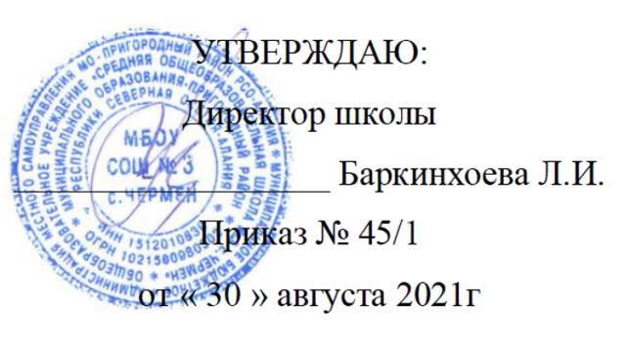

План

работы общешкольного родительского комитета

на 2021 - 2022 учебный год

Цель работы: укрепление связей между семьей и общеобразовательным учреждением в целях установления единства воспитательного влияния на обучающихся школы.

Задачи:
- Привлечение родительской общественности к организации внеклассной и внешкольной воспитательной работы.
- Оказание помощи педагогам школы в организации пропаганды педагогических знаний среди родителей.
- Установление взаимодействия школы, семьи и общественных организаций по профилактике правонарушений среди учащихся и семейного неблагополучия. Направления деятельности:
- Взаимоотношения с родителями учащихся.
- Работа с нестандартными семьями (многодетными, неполными, неблагополучными) через администрацию школы, инспектора ПДН.
- Организация досуга учащихся.
- Привлечение родителей к сотрудничеству по всем направлениям деятельности школы.
- Пропаганда здорового образа жизни.

Месяц | Содержание работы | Ответственные
Сентябрь | - Основные направления  деятельности родительского комитета в соответствии с законодательством РФ, Уставом общеобразовательного учреждения и Положением об общешкольном родительском комитете.  - Утверждение плана работы родительского комитета школы.  - Выборы председателя и секретаря родительского комитета школы. | Председатель родительского комитета директор, зам.директора по ВР.
Октябрь | - Беседа «Обеспечение личной безопасности учащихся».  Профилактика дорожно - транспортного травматизма.  - Мероприятия календарного плана воспитательной работы на1, 2 четверть с участием родительской общественности | Председатель родительского комитета, зам.директора по ВР
Ноябрь | - Об организации горячего питания учащихся.  - Профилактические мероприятия, направленные на предупреждение | Председатель родительского комитета, зам.директора по ВР

заболеваемости ОРВИ и гриппа.
3. Обсуждение организации новогоднего праздника для учащихся.
Декабрь | 1.Организация новогоднего праздника(по классам).  2.Составление плана занятости учащихся в зимние каникулы.  - Итоги учебно-воспитательной работы за I полугодие 2021 – 2022 учебного года.  - Профилактические мероприятия, направленные на предупреждение заболеваемости коронавирусной  инфекцией.  - Горячее питание учащихся. | Председатель родительского комитета, зам.директора по ВР
Январь | - Подготовка к общешкольному родительскому собранию «Влияние семьи, школы, социума на  формирование личности. Профилактика правонарушений, предупреждение асоциального поведения».  - Горячее питание учащихся. | Председатель родительского комитета, зам.директора по ВР
Февраль | - Подготовка праздничных мероприятий для мальчиков.  - Организация профориентационной работы с учащимися.  - Обсуждение плана работы на II полугодие 2021 – 2022 учебного года. | Председатель родительского комитета, директор, зам.директора по ВР
Март | - Подготовка праздничных мероприятий для девочек.  - Составление плана занятости учащихся в весенние каникулы.  - Горячее питание учащихся. | Председатель родительского комитета, зам.директора по ВР
Апрель | - Организация профориентационной работы с учащимися  (встречи с родителями).  - Горячее питание. | Председатель родительского комитета, зам.директора по ВР
Май | - Организация летнего отдыха учащихся. Летний лагерь на базе МБОУ «СОШ № 3 с. Чермен»  - Подготовка и вручение грамот и благодарственных писем наиболее  отличившимся учащимся и родителям. | Председатель родительского комитета, зам.директора по ВР

